Høreforeningen Lokalafdeling Aabenraa-Haderslev-Sønderborg-Tønder

Onsdag den 28. september 2022 kl. 14.00 – 16.00

Sted: CSK-Haderslev, Schaumanns Klædefabrik, indgang ØST, Simmerstedvej 1, 2. sal - 6100 Haderslev, lokale 2.

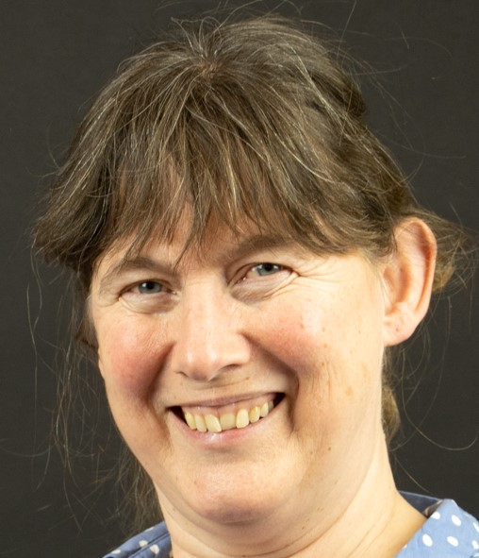

Teleslynge og skrivetolke forefindes.

Alle er velkomne, tag gerne familie, venner samt naboer med.

Kaffe/te med brød: Kr. 35.00.

Tilmelding senest den fredag den 23. september 2022 kl. 20.00.

Til formanden:

Kirsten Juul Jensen,
: 53 29 45 00, : 73 65 07 21, Kirstenjensen22@gmail.com / kjj-ten@outlook.dk

